博莱特文化团队简介：
高建民：
师从鲁海燕博士，全国注册营养咨询师，现为博莱特红酒养生高级讲师，品牌活动高级策划师，拥有深圳、东莞高星级酒店6年西餐高级管理经验，接受过ISO9001全套系统培训，酷爱红酒和各国特色美食。
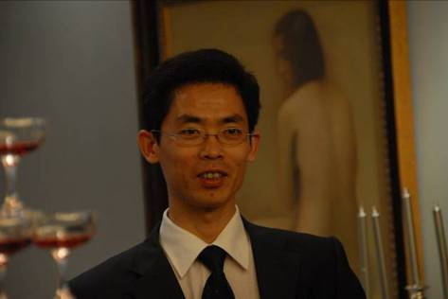

Baron Maurice H.Velge：
现年70岁，比利时贵族、母亲为法国顶级葡
萄酒拉斐(CHATEAU LAFITROTHISCHILD）
家族成员。法学博士、品酒学博士、三个法
国酒庄庄主。 Baron先生还兼国际分子病理学
和细胞学会的主席，安特卫普运输和海事协
会主席。在艺术品收藏业也有很高声誉。
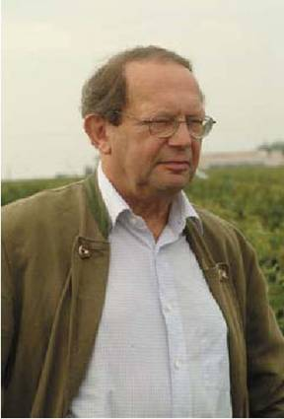

ziro:
公司高级培训师，项目经理,曾任深圳多家
高星级酒店西餐部和香舍法国餐厅高级培训
主管
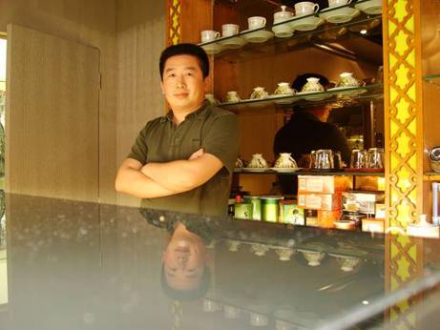

Michael:
法籍高级品酒师，法国波尔多品酒管理学院
和瑞士洛桑酒店管理学院毕业，拥有欧洲多
家米其林三星餐厅工作经验，原波尔多葡萄
酒协会品酒总监，目前为博莱特酒窖高级品
酒师
